**Консультация для родителей «Артикуляционная гимнастика дома»**

Подготовила: ст.воспитатель ОДО МАОУ Аромашевская СОШ им.В.Д.Кармацкого» детский сад «Сказка»Лесина Л.Т.

Артикуляционная гимнастика— упражнения для тренировки органов артикуляции необходимые для правильного звукопроизношения.

Систематичное выполнение артикуляционных упражнений позволяет:

- подготовить артикуляционный аппарат к самостоятельному становлению произношения звуков (т. е., чем раньше родители с ребенком начинают заниматься артикуляционной гимнастикой, тем быстрее у ребенка появляются звуки родного языка, даже таких трудных как Р, Л);

- артикуляционные упражнения помогают детям со сложными речевыми нарушениями быстрее преодолеть речевые дефекты;

- артикуляционная гимнастика очень полезна детям, про которых говорят «каша во рту» (т. е. у таких детей снижен тонус мышц щек, губ и языка)

 Как правильно проводить артикуляционную гимнастику дома?

Организация проведения артикуляционной гимнастики дома:

• Заниматься следует ежедневно 7 – 10 минут.

• Все упражнения проводятся перед зеркалом (лучший вариант – большое зеркало, где ребенок видит себя и взрослого, но можно и маленькое зеркальце).

• Все упражнения проводятся в виде игры. Запрещено принуждать ребенка заставлять заниматься. Необходимо заинтересовать: «Давай поиграем с язычком…»

• Сначала упражнение проводится медленно, не спеша, 4 – 5 упражнений в день, затем каждый день прибавляем по одному новому упражнению.

Динамические упражнения – это упражнения, где необходимо правильное движения щек, губ, языка.

Упражнения

1. «Построить забор» - Улыбнуться без напряжения, так, чтобы были видны передние верхние и нижние зубы. (Надо про себя произносить звук и) Удерживать в таком положении губы под счет от 1 до 5 – 10.  
  
2. «Трубочка» - Вытянуть сомкнутые губы вперед трубочкой. Удерживать в таком положении губы под счет от1 до 5 – 10.  
  
3. «Загони мяч в ворота» - Вытянуть губы вперед трубочкой и длительно дуть на ватный шарик (лежит на столе перед ребенком), загоняя его между двумя кубиками.  
  
4. «Накажем непослушный язычок» - Немного приоткрыть рот, спокойно положить язык на нижнюю губу и, пошлепывая его губами, произносить звуки «пя-пя-пя…». Удерживать широкий язык в спокойном положении при открытом рте под счет от 1 до 10.  
  
5. «Лопатка» - Улыбнуться, приоткрыть рот, положить широкий передний край языка на нижнюю губу. Удерживать его в таком положении под счет от 1 до 10.  
  
6. «Кто дальше загонит мяч?» - Улыбнуться, положить широкий передний край языка на нижнюю губу и, как бы произнося длительно звук ф, сдуть ватку на противоположный конец стола.  
  
7. «Почистим зубы» - Улыбнуться, показать зубы, приоткрыть рот и кончиком языка «почистить» нижние зубы, делая сначала движения языком из стороны в сторону, потом снизу вверх «выбросим мусор»; так же верхние.  
  
8. «Приклей конфетку» - Положить широкий кончик языка на нижнюю губу. На самый край языка положить тоненький кусочек ириски, приклеить кусочек конфетки к нёбу за верхними зубами.  
  
9. «Грибок» - Улыбнуться, показать зубы, приоткрыть рот и, прижав широкий язык всей плоскостью к нёбу, широко открыть рот. (Язык будет напоминать тонкую шляпку грибка, а растянутая подъязычная связка - его ножку.)  
  
10. «Вкусное варенье» - Слегка приоткрыть рот и широким передним краем языка облизать верхнюю губу, делая движение сверху вниз, но не из стороны в сторону.  
  
11. «Гармошка» - Улыбнуться, приоткрыть рот, приклеить язык к нёбу и, не опуская язык, закрывать и открывать рот (как растягиваются меха гармошка, так растягивается подъязычная уздечка). Губы находятся в положении улыбки. При повторении упражнения надо стараться открывать рот шире и все дольше удерживать язык в верхнем положении.  
  
12. «Фокус» - Улыбнуться, положить широкий передний край языка на верхнюю губу так, чтобы боковые края его были прижаты, а посередине языка был желобок, и сдуть ватку, положенную на кончик носа. Воздух при этом должен идти посередине языка, тогда ватка полетит вверх.  
  
13. «Пароход гудит» - Приоткрыть рот и длительно произносить звук ы (как гудит пароход).  
  
14. «Индюк» - Приоткрыть рот, положить язык на верхнюю губу и производить движения широким передним краем языка по верхней губе вперед и назад, стараясь не отрывать язык от губы – как бы поглаживая её. Сначала производить медленные движения, потом убыстрить темп и добавить голос, пока не послышится бл-бл(как индюк болбочет).  
  
15. «Качели» - Улыбнуться, показать зубы, открыть рот, положить широкий язык на нижнюю губу и удерживать в таком положении под счет от 1 до 5. Потом поднять широкий язык на верхнюю губу и удерживать под счет до 5. Так поочередно менять положение языка 4-6 раз.  
  
16. «Лошадка» - Улыбнуться, показать зубы, приоткрыть рот и пощелкать кончиком языка (как лошадка цокает копытами).  
  
17. «Маляр» - Улыбнуться, открыть рот и «погладить» кончиком языка твердое нёбо, делая движения языком вперед-назад.  
  
18. «Барабанщик» - Улыбнуться, открыть рот и постучать кончиком языка за верхними зубами, многократно и отчетливо произнося звук д: д-д-д. Сначала звук д произносить медленно, постепенно убыстрять темп.

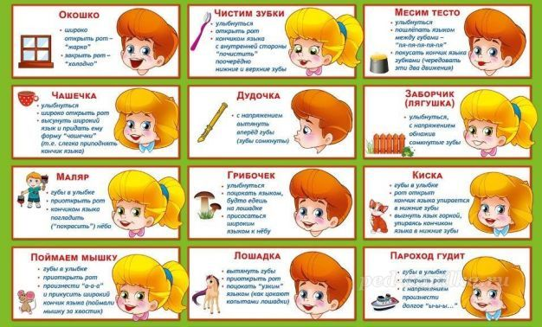

ПОМНИТЕ! Артикуляционная гимнастика только подготовит речевой аппарат вашего ребёнка к правильному произношению, но не сможет заменить собой специалиста логопеда.